Задания по теме «Электрическое поле»

1. Около небольшой металлической пластины, укреплённой на изолирующей подставке, подвесили на длинной шёлковой нити лёгкую металлическую незаряженную гильзу. Когда пластину подсоединили к клемме высоковольтного выпрямителя, подав на неё положительный заряд, гильза пришла в движение. Опишите движение гильзы и объясните его, указав, какими физическими явлениями и закономерностями оно вызвано.
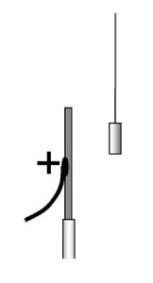
2. К электроскопу с опущенными листочками медленно подносят (1) положительно заряженную стеклянную палочку, касаются (2) и убирают (3). Опишите, как будут вести себя листочки на каждом из 3-х этапов, и объясните причину их движения в каждом случае, указав, какими физическими явлениями и закономерностями оно вызвано. Что можно сказать о заряде стеклянной палочки после касания?
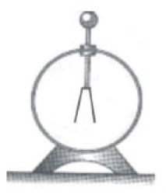

Выберите два верных утверждения, описывающих данный процесс.
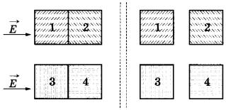
3. Два незаряженных пластмассовых кубика 1 и 2 сблизили вплотную и поместили в электрическое поле, напряжённость которого направлена горизонтально вправо, как показано в левой части рисунка. То же самое проделали с двумя незаряженными стальными кубиками 3 и 4. Затем кубики быстро раздвинули и уже потом убрали электрическое поле (правая часть рисунка).
1) После разделения кубик 3 имеет отрицательный заряд.
2) При помещении пластмассовых кубиков в электрическое поле наблюдается явление поляризации.
3) В электрическом поле кубики 1 и 2 приобретают суммарный отрицательный заряд.
4) В электрическом поле кубики 3 и 4 приобретают суммарный отрицательный заряд.
5) После разделения кубик 2 имеет положительный заряд.

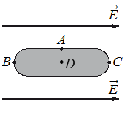
4. Металлическое тело, продольное сечение которого показано на рисунке, поместили в однородное электрическое поле напряжённостью $\vec{E}$.
Из приведенного ниже списка выберите два правильных утверждения, описывающие результаты воздействия этого поля на металлическое тело, и укажите их номера.
1) Напряжённость электрического поля в точке А равна нулю
2) Потенциалы в точках В и С равны
3) Концентрация свободных электронов в точке D наибольшая
4) В точке А индуцируется положительный заряд
5) В точке D индуцируется отрицательный заряд

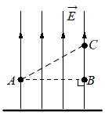
5. Однородное электростатическое поле создано равномерно заряженной протяженной горизонтальной пластиной. Линии напряжённости поля направлены вертикально вверх (см. рисунок).
1) Пластина имеет отрицательный заряд.
2) Потенциал электростатического поля в точке А ниже, чем в точке С.
3) Работа электростатического поля по перемещению пробного точечного отрицательного заряда из точки А в точку В отрицательна.
4) Если в точку В поместить пробный точечный положительный заряд, то на него со стороны пластины будет действовать сила, направленная вертикально вверх.
5) Напряжённость поля в точках А, В и С одинакова.

